

Memoria de Proyecto Integrador



**TSU en Tecnologías de la Información y Comunicación**

**Área Sistemas Informáticos**

El abajo firmante, HORACIO ENRIQUE CASTILLO PUENTE,

Nombre de la App – Enunciado de la App.

Profesor de Asignatura de la Universidad Tecnológica General Mariano Escobedo,

**CERTIFICA:**

Que el trabajo al que corresponde la presente memoria acerca del proyecto Nombre de la App – Enunciado de la App.

Ha sido realizado bajo su dirección por el equipo de trabajo:

|  |  |
| --- | --- |
| Nombre del Integrante. | Matricula. |
| Nombre del Integrante. | Matricula. |
| Nombre del Integrante. | Matricula. |

Para que conste firma la presente

Escobedo, Nuevo León, Haga clic aquí o pulse para escribir una fecha.

-------------------------------------------------------------------------------

Firmado: ING. HORACIO ENRIQUE CASTILLO PUENTE

Aprobación del Proyecto

El Proyecto Integrador de Asignatura tiene como propósito que los alumnos pongan en práctica el conocimiento, habilidades y destrezas adquiridas en la Universidad y éstas se traduzcan en una aplicación real, e invariablemente estará relacionada con la carrera de los alumnos.

En caso que se pretenda desarrollar software, será deseable que el software llegue a implementarse en la empresa, en caso que no sea así, se solicitará que el software sea un prototipo funcional.

El proyecto tendrá una duración como mínimo de 14 (catorce) semanas, de 35 (treinta y cinco) horas por semana, 7 horas diarias.

Todos los proyectos deberán ser aprobados por el **PROFESOR DE ASIGNATURA** correspondiente.

Descripción del Proyecto a realizar en la empresa **Haga clic o pulse aquí para escribir la descripción del proyecto a realizar en la empresa.**

En el área/oficina/departamento de **Haga clic o pulse aquí para escribir el área/departamento donde se realizará el proyecto.**

Duración: **No. Semanas.** semanas; **No. Hrs/Semana.** horas por semana; **No. Hrs Diarias.** Horas diarias

El proyecto a realizar (Selección)

Ayuda a la resolución de un problema real en la empresa.

Significa experiencia para la(el) estudiante.

Es acorde al perfil de la carrera.

Producirá una aplicación o implementación real

Será un prototipo de software funcional.

Será una aplicación de software implementada.

Con la finalidad de que el asesor académico en la Universidad evalúe los avances del proyecto, es necesario que los estudiantes se presenten un día a la semana mediante un scrum. Este asesor se encuentra en la escuela en el turno **MATUTINO** y su nombre es **HORACIO ENRIQUE CASTILLO PUENTE**, su correo personal es **horacio.castillopnt@gmail.com**

**Ing. Horacio Enrique Castillo Puente**

Profesor de Asignatura

Asesor de Proyecto Integrador

**Nombre del Alumno Completo**.

Estudiante de TSU en Sistemas

Lider de Proyecto

Historial de Revisiones

|  |  |  |  |
| --- | --- | --- | --- |
| **Fecha** | **Versión** | **Descripción** | **Autor** |
| 20/11/2011 | 1.0 | Primera versión con los apartados y contenidos básicos |  |
|  |  |  |  |

# Resumen

El desarrollo de este Proyecto Integrador de Asignatura (PIA) tiene como objetivo principal la creación de Nombre de la App - Enunciado.

# Abstract

The development of this Integrator Project Signature (PIA) has a main objective the creation of Project’s name.

# Licencia

Este documento ha sido liberado bajo Licencia GFDL 1.3 (GNU Free Documentation License). Se incluyen los términos de la licencia en ingles al final del mismo.

Copyright © 2017 Universidad Tecnológica General Mariano Escobedo

Permission is granted to copy, distribute and/or modify this document under the terms of the GNU Free Documentation License, Version 1.3 or en later version published by the Free Software Foundation; with no Invariant Sections, no Front-Cover Texts, and no Back-Cover Texts. A copy of the licence is included in the section entitled “GNU Free Documentation License”.

Tabla de contenido

1 Resumen 5

2 Abstract 6

3 Licencia 7

5 CAPITULO I – INTRODUCCION 10

5.1 Motivación 10

5.2 Alcance 11

5.3 Suposiciones y Restricciones 12

5.4 Objetivos 13

5.5 Glosario de Términos 14

5.5.1 Términos 14

5.5.2 Acrónimos 15

5.6 Contenido de la Memoria 16

6 CAPITULO II – DESARROLLO DEL PROYECTO 17

6.1 ANALISIS DEL SISTEMA 17

6.1.1 Caracteristicas de los Usuarios 17

6.1.2 Restricciones 18

6.1.3 Requisitos de Interfaces Externas 19

6.1.4 Requisitos Funcionales 20

6.1.5 Requisitos No Funcionales 21

6.1.6 Especificación de Caso de Uso 23

6.2 DISEÑO DEL SISTEMA 26

6.2.1 Arquitectura del Sistema de Software 26

6.2.2 Diseño de la Capa de Acceso a Datos 29

6.2.3 Diseño de la Capa de Logica de Negocio 31

6.2.4 Diseño de la Capa de Presentacion 34

6.3 CONSTRUCCION DEL SISTEMA 36

6.3.1 Entorno de Construccion 36

6.3.2 Codigo Fuente 38

6.4 PRUEBAS DEL SISTEMA 39

7 MANUAL DE INSTALACION Y CONFIGURACION 40

7.1 Requerimientos Tecnicos 40

7.1.1 Requerimientos de Hardware 40

7.1.2 Requerimientos de Software 40

7.2 Instalacion y Configuracion 41

8 MANUAL DE USUARIO 42

8.1 Mapa de Navegacion 42

8.2 Capitulo I. Control de Cuotas por curso y alumnos 43

8.2.1 Acceso al Sistema 43

8.2.2 Alumnos 44

9 EPILOGO 46

9.1 Conclusiones 46

9.1.1 Objetivos alcanzados 46

9.1.2 Lecciones Aprendidas 47

9.1.3 Futuras Líneas de Trabajo 48

9.2 Bibliografía 49

9.2.1 Portales de Búsqueda 49

9.2.2 Páginas Web de Referencia 49

9.2.3 Libros 49

10 Firma de Aceptación 50

# CAPITULO I – INTRODUCCION

A continuación, se describe la motivación del presente proyecto y su alcance. También se incluyen los objetivos del proyecto, así como las posibles restricciones dictadas por el cliente, un glosario de términos y la organización del resto de la presente documentación.

## Motivación

Tras el largo proceso de desarrollo de un videojuego de futbol en 3D para el PFC de la Ingeniería Técnica Informática, mi objetivo en la Ingeniería Informática seguía siendo mantenerme en el mismo campo, pero en una línea más simplista y a la vez perfeccionista, sin dejar pasar la oportunidad de aprender nuevas tecnologías y plataformas que me pudiesen servir en un futuro no muy lejano para dar el salto a ciertos sectores concretos del mundo laboral.

El vacío de ideas sobre que juego llevar a cabo duro poco, ya que Manuel Palomo me puso en contacto con Anke Berns y entre los tres, confeccionamos un proyecto innovador para plataformas móviles. El reto era interesante porque cumplía todos los requisitos anteriormente expuestos, así que decidí aceptarlo.

Además de lo que ya sabía que encontraría, descubrí otros factores que me ayudarían a mantener el mismo nivel de motivación del primer día. Algunos ejemplos son el hecho de aunar distintas disciplinas, la ambición del equipo por aportarle valor añadido a mi PFC a través de publicación y la calidad humana.

## Alcance

Este proyecto se plantea resolver las limitaciones que presentan los LMS en la evaluación de competencias comentadas en el apartado anterior. Mediante el uso de servicios Web se podrá ofrecer una gestión de estas competencias para posteriormente ser utilizados en cualquier LMS. En este proyecto se trabajará con el LMS Moddle, en su versión 2.6, y se desarrollará la extensión necesaria para la conexión con los servicios Web. Además, se propone añadir un sistema de evidencias a la hora de realizar evaluaciones sobre actividades online (una wiki, un blog, etc.)

Todo este sistema es posible gracias a la independencia que presentan los servicios Web y las posibilidades de ampliación que presentan los LMS, mediante las cuales se podrán relacionar todas las aplicaciones Web necesarias. Por otro lado, al presentar los navegadores modernos sistemas de ampliación mediante plugins y extensiones, también será posible conectarlos y hacerlos parte del sistema Web que se prevé construir.

## Suposiciones y Restricciones

Las suposiciones y restricciones respecto del sistema, y que se derivan directamente de las entrevistas con el gerente de la empresa son:

1. Debe contemplarse las implicaciones de los siguientes puntos críticos:

* Compatibilidad de la solución con protocolos IPv6
* Caracteres multilingües
* Sistemas seguros: protección de información, seguridad en las trasmisiones de datos (PKI), etc.
* Gestión de flujos de trabajo, seguridad de transacciones e intercambio de información
* Adaptación a la normativa de Protección de Datos
* El sistema debe poder funcionar en un sistema servidor Dual Xeon 1.6 GHz con 2 GB de RAM y Windows 2003 Server

1. La automatización de la gestión interna del registro debe ajustarse a la legislación vigente y considerar la previsión de la nueva legislación referente a los dominios de tercer nivel.

## Objetivos

A continuacion se enumeran y detallan los objetivos detectados en la toma de requerimientos que el aplicativo debe contemplar.

|  |  |
| --- | --- |
| **OBJ-1** | Administrar Competencias |
| **Descripcion** | Se debe diseñar una aplicación para administrar competencias y resultados de aprendizaje y poder relacionarlos entre si. Las URIs deben ser REST |
| **Importancia** | Alta |
| **Comentarios** |  |

|  |  |
| --- | --- |
| **OBJ-2** | Gestion de Usuarios |
| **Descripcion** | El sistema debera gestionar los distintos usuarios reconocidos por la aplicación, permitiendo a los usuarios con el perfil de Administrador realizar cambios en el conjunto de usuarios, añadiendo nuevos o modificando usuarios y asignando roles y conjuntos de permisos. Se incluyen bajo este apartado las funciones de conectarse (login) usando nombre y contraseña y desconectarse (logout) de la aplicación. |
| **Importancia** | Alta |
| **Comentarios** |  |

## Glosario de Términos

Esta sección incluye una lista ordenada alfabéticamente de los principales términos y acrónimos específicos del dominio del problema.

### Términos

* API: “Application Programming Interface”, en español Interfaz de “Programación de Aplicaciones” hace referencia al conjunto de procedimientos y funciones que ofrece una biblioteca para ser utilizado por otro software como una capa de abstracción.
* LMS: “Learning Management System” o “Sistema de Gestión de Aprendizaje” es un software instalado en un servidor web que se emplea para administrar, distribuir y controlar las actividades de formación no presencial de una institución u organización. Las principales funciones del sistema de gestión de aprendizaje son: gestionar usuarios, recursos, así como materiales y actividades de formación, administrar el acceso, controlar y hacer seguimiento del proceso de aprendizaje, realizar evaluaciones, generar informes, gestionar servicios de comunicación como foros de discusión, videoconferencias, entre otras.

### Acrónimos

A continuación, se listan los acrónimos específicos del dominio del problema con su correspondiente significado.

* **API** Application Programming Interface
* **JSON** Javascript Object Notation
* **LMS** Learning Management System
* **MVC** Model View Controller

## Contenido de la Memoria

La memoria es un documento escrito donde se realiza un seguimiento del proyecto de forma detallada desde el nacimiento de la idea hasta la obtención de la aplicación final.

Para especificar el proyecto en curso dividimos este documento en las siguientes partes generales:

En la primera parte nos encontramos con la planificación del proyecto y los costes estimados para llevarlo a cabo. En la segunda parte se describe el análisis y el diseño del sistema, es decir, todo el contenido relativo a la ingeniería del software. En la tercera y última parte podemos consultar el manual de instalación, del usuario y del desarrollador, las conclusiones y la bibliografía. Al final del documento se encuentra la información relativa a la licencia.

# CAPITULO II – DESARROLLO DEL PROYECTO

## ANALISIS DEL SISTEMA

Como en todo proyecto, la primera fase es la elicitacion de requisitos. Para ello, se realizaran entrevistas con los futuros usuarios de la aplicación, para poder obtener el siguiente documento conocido tecnicamente como Especificacion de Requisitos de Software – Software Requirements Specification (SRS).

### Caracteristicas de los Usuarios

Los usuarios audiencia del sistema que se pretende construir deben tener conocimientos basicos de la informatica de escritorio y del funcionamiento de internet y los exploradores web. Ademas, es deseable que posean conocimientos acerca de la interconectividad en redes locales, sistemas Windows de escritorio y de servidor, trabajo con imágenes, ofimatica.

Tambien tendran que conocer el funcionamiento de la empresa, el flujo de informacion y de trabajo que siguen, para llevar a cabo registros de todo su trabajo que reflejen en la aplicación de forma adecuada.

A continuacion definimos todos y cada uno de los actores y sus funciones dentro del sistema.

|  |  |  |  |
| --- | --- | --- | --- |
| Clave | Actores Asociados | Descripcion | Comentarios |
| ACT-1  Usuario | - | Este actor representa a cualquier persona que posee usuario y contraseña, se encuentra registrado en la tabla de usuarios reconocidos del sistema y que puede interactuar con el usuario |  |
| ACT-2  Administrador | ACT-1 | Este actor es una especializacion del actor Usuario (ACT-1). Representa a las personas que poseen privilegios superiores para interaccionar con todos los elementos en su totalidad y sin restricciones, y sobre otros Usuarios. |  |

### Restricciones

Se han identificado las siguientes restricciones y limitaciones de la aplicación:

* Limitaciones de hardware: El sistema debe poder funcionar en un sistema servidor Dual Xeon 1.6 GHz con 2 GB de RAM y Windows 2003 Server.
* Auditoria: El sistema debe permitir la exportacion en un formato libre y estandar de todos los datos bajo demanda, asi como llevar un registro de todas las operaciones que efectua cada usuario sobre cada objeto de negocio.
* Disponibilidad: Se deben servir sin demasiada latencia las paginas web de la aplicación a una media de 10 usuarios simultaneos de la red local.
* Proteccion: Se permitira habilitar y deshabilitar funciones y partes de la aplicación a distintos roles de usuarios.
* Seguridad: Establecer un metodo que posibilite el archivado de toda la informacion de la base de datos y los archivos asociados.

### Requisitos de Interfaces Externas

#### Interfaz con el Usuario

Los usuarios del sistema a desarrollar podran interactuar con este a traves de una interfaz via web, en un entorno cliente-servidor. Cada usuario debe visualizar las distintas paginas que sirven como interfaz grafica de la aplicación en un navegador o explorador web instalado en una computadora funcionando bajo un sistema operativo. Se debe asegurar la maxima compatibilidad posible, tanto con los estandares globalmente aceptados, asi como con el navegador Internet Explorer 11 en Windows 7 o posteriores.

Las paginas de la aplicación mostraran un estilo comun y una disposicion esquematica, intuitiva, orientado a la usabilidad y a la rapida introduccion y gestion de los datos por parte de los tecnicos.

Deben existir formularios de introduccion de datos, asi como listados de selección con sus correspondientes formularios de busqueda. Se necesitara la generacion y reproduccion de informes y analisis de estadisticas que se crearan a partir de los datos actuales, teniendo en cuenta los parametros del informe que sean especificados por el usuario, obteniendo como resultado un archivo en formato PDF que se descargue el navegador, para ver y/o imprimir.

#### Interfaz con el Hardware

Se debe tener en cuenta que las copias de seguridad que se van a extraer regularmente se realizaran en el mismo servidor que tiene una unidad de disco magnetico-optico (de hasta 250 MB) sobre la que se desean realizar estas.

#### Interfaz de Software

El software que se desea desarrollar debe funcionar en un entorno Windows 2003 Server (parte servidor), mientras que la vista de la parte cliente sera interpretada por el navegador web Internet Explorer 11 en Windows XP o superior.

### Requisitos Funcionales

|  |  |  |  |  |
| --- | --- | --- | --- | --- |
| ID | GRUPO DE REQUERIMIENTOS | NOMBRE | DESCRIPCION | PRIORIDAD |
| REQ-001 | Socios | Registrar Socio/Usuario Portal | Función encargada de auxiliar en la creación de un registro de acceso al portal, para un socio ya existente y activo en Mayan Group. | Esencial |
| REQ-002 | Socios | Modificar Socio/Usuario Portal | Función encargada de facilitar la modificación de los datos básicos del socio como son: nombre, teléfono, dirección, pregunta de seguridad, idioma preferido para el portal, etc. | Deseable |

### Requisitos No Funcionales

|  |  |  |  |  |
| --- | --- | --- | --- | --- |
| **ID** | **NOMBRE** | **DESCRIPCION** | **PRIORIDAD** | **ESTATUS DEL REQUERIMIENTO** |
| 1. **Requerimientos de Operación del Negocio** | | | | |
| RNF-001 | 1.1. Control de Acceso de Usuarios | La aplicación propuesta asume que solo el usuario designado como administrador y los socios con un nombre y password vigente, tendrán acceso al Portal | Crítico | Por aprobar |
| RNF-002 | 1.2. Flexibilidad en la Definición de Facultades de Perfiles de Usuarios para Efectuar Operaciones | La solución aquí presentada, asume que no es necesario implementar esquemas de control de acceso a funciones basados en perfiles o grupos de usuarios. Todos los usuarios registrados, tendrán acceso a todas las funciones disponibles en el Portal | Esencial | Por aprobar |
| **2. Requerimientos de Capacidad y Desempeño** | | | | |
| RNF-009 | 2.1. Número Máximo de Puntos de Operación | World Wide Web. | Crítico | Aprobado |
| RNF-010 | 2.2. Volúmenes Máximos de Información Almacenada | a) Socios: Se calcula que esta entidad podrá contener, en promedio, 100000 contratos y 50000 socios. Más de 10 atributos  b) Cobranza: Se asume que esta entidad podrá almacenar más de 600000 registros por año. Más de 15 atributos.  c) Propiedades: Se calcula que este arreglo de información podría estar manejando 400000 registros de disponibilidad por año y 20 registros de propiedades por año.  d) Contenido: Se asume que esta entidad podría estar manejando unos 100 registros nuevos por año. | Crítico | Aprobado |
| **3. Requerimientos de Continuidad de Servicio, Tolerancia a Fallas y Manejo de Contingencias** | | | | |
| RNF-014 | 3.1. Seguridad e Integridad de la Información | Los Procesos de Respaldo y Recuperación de Información en Base de Datos, redundancia de capacidades y en última instancia el Plan de Recuperación de Desastres serán responsabilidad del área técnica de Mayan Group. | Crítico | Aprobado |
| RNF-015 | 3.2. Disponibilidad y Continuidad de Servicio | El plan de Continuidad de Negocio será desarrollado e implementado por el equipo técnico de Mayan Group. | Crítico | Aprobado |
| RNF-016 | 3.3. Activación de Modos de Operación de Contingencia | A definirse e implementarse por parte del equipo técnico de Mayan Group | Crítico | Aprobado |
| **4. Requerimientos de Flexibilidad y Adaptación del Sistema sin Ajustes al Código** | | | | |
| RNF-017 | 4.1. Manejo de Constantes Globales del Sistema | La aplicación sugerida no dependerá de actualizadores que permitan la modificación de las constantes globales que el sistema pudiera requerir. | Crítico | Aprobado |
| RNF-018 | 4.2. Manejo de Variables Globales del Sistema | La solución propuesta no considera la implementación de funciones disponibles a usuarios, para el manejo de variables globales del sistema. | Crítico | Aprobado |
| **5. Requerimientos de Manejo de Información Histórica** | | | | |
| RNF-024 | 5.1. Depuración de Información Histórica | La aplicación propuesta no considera mecanismos para que la depuración de información histórica derivada de la operación del portal | Esencial | Aprobado |
| RNF-025 | 5.2. Transferencia de Información Histórica a Dispositivos Secundarios Fuera de Línea (“Archivo Muerto”) | Sin requerimiento. No considerada dentro de la solución. La propuesta omite la implementación de mecanismos para transferir información histórica a dispositivos. | Deseable | Aprobado |

### Especificación de Caso de Uso

#### Reservaciones

|  |  |  |  |  |
| --- | --- | --- | --- | --- |
| **Generales del Caso de Uso** | | | | |
| **Nombre Caso Uso** | CU-001 Registrar Nueva Estimación | | | |
| **Creación** | Ericela Cerqueda. FECG. | | **Fecha** | 4 Junio 2012 |
| **Ultima modificación** |  | | **Fecha** |  |
| **Objetivo** | | | | |
| Registrar una nueva Estimación en la HEPDSS 3 | | | | |
| **Actores involucrados** | | | | |
| **Principal** | | **Secundarios** | | |
| * Estimador | | * N/A | | |
| **Evento Disparador (Trigger)** | | | | |
| El Estimador solicita registrar nueva Estimación | | | | |
| **Precondiciones** | | | | |
| * El Estimador ha sido autentificado en el Sistema HEPDSS 3 * Existe al menos una Solución registrada previamente en el Sistema HEPDSS 3 que puede ser estimada * Existe al menos un Modelo de Estimación registrado previamente en el Sistema HEPDSS 3 disponible | | | | |
| **Post-condiciones** | | | | |
| * La Estimación ha sido registrada con estatus de “Creada” | | | | |
| **Post-condiciones** | | | | |
|  | | | | |

| **Escenario Principal** | |
| --- | --- |
| **Paso** | **Acción** |
|  | El Estimador busca y selecciona la Solución que formará parte de la Estimación. (ejecutar ***CU-003Buscar Solución***) (***RN036***) |
|  | El Sistema muestra información de la Solución seleccionada: (***Pantalla 7***)   * Consecutivo de la Solución (identificador generado por el sistema) * Descripción de la Solución |
|  | El Sistema obtiene y muestra la lista de modelos de estimación disponibles para la solución previamente seleccionada (***RN059***), muestra por cada uno   * Consecutivo del Modelo de Estimación (identificador generado por el sistema) * Nombre del Modelo de Estimación |
|  | El Estimador ingresa la información de la Estimación que desea registrar, indica:   * Nombre de la Estimación (obligatorio) * Selecciona el modelo de estimación que desea utilizar (obligatorio) |
|  | El Estimador indica que ha terminado de definir los generales de la estimación y desea crear la nueva estimación. (***NI002***) |
|  | El Sistema almacena la nueva Estimación con estatus de “Creada” e informa al Estimador el Identificador generado. (***MSG001***) (***NI001***) (***NI010***) (***RN038***). Se almacena en:   * Estimación |
|  | El Sistema calcula el esfuerzo de la estimación, ejecuta:  ***CU019 - Calcular esfuerzo de ingeniería***  ***CU020 - Calcular esfuerzo de administración***  ***CU021 - Calcular esfuerzo total de la estimación***  ***CU023 – Calcular recursos promedio*** |
| 1. 15 | Una vez guardada la estimación, el Estimador puede continuar trabajando con ella. (***EA01***) |
|  | Fin del Caso de Uso. |

|  |  |
| --- | --- |
| **Escenarios Alternos** | |
| **EA01 – Editar la estimación recién creada** | |
| **Paso** | **Acción** |
|  | El Sistema ejecuta el ***CU008.Editar estimación***, con la estimación recién creada. |
|  | Continuar en el paso 7 del escenario principal. |

| **Reglas de Negocio** | |
| --- | --- |
| **ID** | **Regla de Negocio** |
| RN036 | Estatus de las soluciones que pueden ser Estimadas.  Soluciones con estatus "Terminada" SI pueden ser estimadas.  Soluciones con estatus "Bloqueada" SI pueden ser estimadas. |
| RN037 | Estatus de los Modelos de Estimación disponibles para estimar: Para esta versión se mostrarán aquellos Modelos de Estimación con estatus diferente a “Deshabilitado”. |
| RN059 | Modelos de estimación válidos. El Sistema solo mostrará Modelos de Estimación cuyo Método de estimación coincida con el Método de estimación de la Solución seleccionada previamente. |

|  |  |  |
| --- | --- | --- |
| **Mensajes** | | |
| **ID** | **Nombre Mensaje** | **Descripción** |
| MSG001 | Mensaje de confirmación. | “La Estimación ha sido registrada exitosamente con el ID: 9999999999”  Donde 9999999999 = Id de la Estimación recién creada, el sistema lo obtendrá y lo concatenará al mensaje dinámicamente. |
|  |  |  |

## DISEÑO DEL SISTEMA

Durante el proceso de analisis del sistema hemos obtenido la interaccion y funciones del sistema, el modelo conceptual, las respuestas del sistema y operaciones del mismo. Durante el diseño obtendremos la arquitectura, clases software y operaciones.

El diseño del software forma parte del nucleo tecnico del proceso de ingenieria del software y se aplica independientemente del paradigma de desarrollo utilizado. A partir del analisis y especificaciones de los requisitos del software, el diseño es la primera de las tres actividades tecnicas (diseño, codificacion y prueba) que hay que realizar para construir y verificar el software. Es un proceso iterativo a traves del cual se traducen los requisitos en un modelo o representacion de sistema que se va a construir. Inicialmente, el diseño se representa a un alto nivel de abstraccion y a medida que se realizan iteraciones, el refinamiento siguiente lleva a representaciones del diseño aun nivel mucho mas detallado.

### Arquitectura del Sistema de Software

En el apartado presente daremos una descripcion de los subsistemas existentes y de los componentes con sus relaciones del sistema software. Dentro de la determinacion de la arquitectura software necesitamos establecer que propiedades ha de cumplir el sistema y de que recursos disponemos.

La arquitectura del software es la estructura del sistema, componentes, propiedades y relaciones.

#### Arquitectura Fisica

Para el entorno de produccion todos los elementos del sistema estan ubicados en un mismo equipo (en la estacion de trabajo), mas sin embargo el servidor de base de datos se encuentra ubicado en una estacion remota, asi como los equipos de desarrollo.

En el servidor Koala.uca.es se tendran todas las bases de datos y un repositorio propio del cliente para gestionar el software. Las aplicaciones iran instaladas en dos equipos: por un lado avanza.uca.es hara las veces de servidor de explotacion y es donde se instalaran las versiones estables del sistema y accederan los usuarios finales del sistema, mientras tanto por el otro lado en el equipo lince.uca.es se instalaran las vesiones de prueba y desarrollo, donde se podra trabajar con los programadores.

##### Diagrama de Despliegue

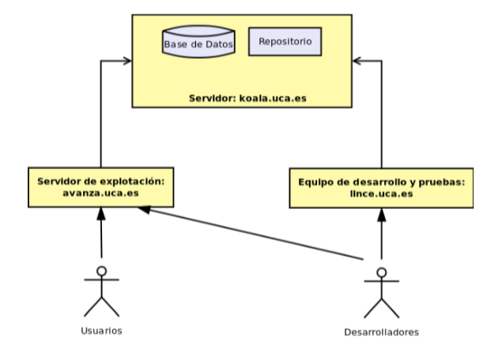

#### Arquitectura Logica

En la eleccion de la arquitectura del sistema software se han sopesado las distintas opciones a favor de conseguir un sistema que fuese facil de mantener, favoreciera la reutilizacion de codigo, poder separar la interfaz de la implementacion, mejorar la cohesion de elementos semejantes y que fuese portable a todas las plataformas posibles. Todas estas caracteristicas, en definitiva, son propiedades que deben de cumplirse para tener un software libre de calidad.

Por todo ello se ha optado por un patron arquitectonico de tres capas:

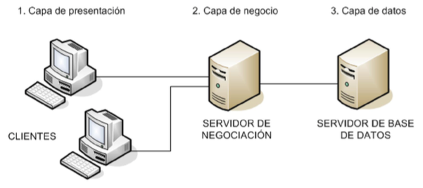

* Capa de Acceso a Datos: se encuentra en el nivel mas bajo de abstraccion y es responsable de interactuar con el sistema gestor de base de datos o con el sistema gestor de ficheros. En nuestro caso debe interactuar con el sistema gestor de base de datos MySQL.
* Capa de Logica de Negocio: capa de nivel intermedio encargada de implementar las funcionalidades del sistema.
* Capa de Presentacion: es la capa con el nivel mas alto de abstraccion y cercana al usuario. Es responsable de la interaccion con el usuario del sistema software.

### Diseño de la Capa de Acceso a Datos

#### Diseño Conceptual



#### Diseño Logico



#### Diseño Fisico



### Diseño de la Capa de Logica de Negocio

#### Diagrama de Dominio

En la siguiente figura se muestra el diagrama de clases de diseño. Debido a la complejidad y a que muchos componentes utilizados en las clases son especificos de los componentes graficos utilizados, ademas de para no saturar el diagrama, unicamente se han puesto las operaciones y atributos relevantes para el diseño.



#### Diagramas de Secuencia

En este apartado se iran presentando los diferentes diagramas de secuencia, junto con la explicacion general de lo que ellos representan.

Debido a que muchos diagramas seran exactamente iguales si tratasemos todos, solo se mostraran uno de cada tipo, ademas de los que realicen operaciones diferentes.

Al ejecutar la aplicación se nos muestra una pantalla para realizar un login en el sistema, sin pasar esta comprobacion de seguridad no sera posible acceder a las diversas herramientas de la aplicación. Este proceso de comprobacion se representa en el diagrama siguiente.

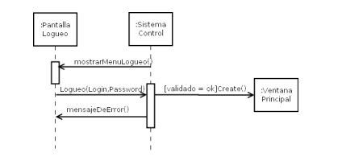

Una vez pasado este proceso de login se accede a la aplicación donde esta todo el menu principal.

#### Diagrama de Componentes

A continuacion podemos ver el diagrama de componentes.



### Diseño de la Capa de Presentacion

En este apartado mostraremos el diseño de la capa de la presentacion. Esta capa como se comenta en capitulos anteriores es de importancia, ya que sera la unica capa que vea el usuario de toda la aplicación, por lo tanto se debe de cuidar mucho el diseño y estilo para que el usuario no produzca un rechazo sobre ella.

Comentar tambien que el diseño que se hace de cada una de las pantallas no es el diseño final visto por el usuario, ya que a este diseño hay que aplicarle los diferentes estilos de cada componente, por lo tanto todo el colorido y formas de los diferentes componentes se veran por parte de los usuarios de manera muy diferente.

#### Mapa de Navegacion

En la siguiente figura se puede ver la navegabilidad entre las diferentes pantalla, para los diferentes usuarios que puedan manejar el sistema.



#### Diseño detallado de la Interfaz de Usuario

A continuacion se mostraran el diseño de las ventanas mas importantes de la aplicación y se comentaran las caracteristicas mas importantes de cada una. Todas las restantes son de un diseño muy similar a las que en este documento se recogen.

**Pantalla Login**



## CONSTRUCCION DEL SISTEMA

Para realizar este proyecto se han utilizado varias tecnologias y lenguajes, ya sea para el aspecto visual de la aplicación, como el comportamiento y la dinamica.

### Entorno de Construccion

En esta seccion se debe indicar el marco tecnologico utilizado para la construccion del sistema: Entorno de Desarrollo Integrado (IDE), lenguaje de programacion, herramientas de ayuda a la construccion y despliegue, control de versiones, repositorio de componentes, integracion continua, etc.

#### Nivel de Presentacion

**HTML**

HTML son las siglas de HyperText Markup Language, o lenguaje de marcas de hipertexto en castellano. Se trata de un lenguaje de marcado para la elaboracion de paginas web. Define una estructura basica con un codigo para la definicion del contenido de estas. La W3C es la organización encargada del estandar. Este lenguaje de marcado es interpretado luego por los navegadores web, que implementa la forma de mostrar ese contenido con pequeñas diferencias. Dado que la plataforma Moodle es una aplicación web que utiliza este lenguaje para estructurar el contenido, de la misma forma procede el bloque EDUtwiter.

**CSS**

CSS son las siglas de Cascading Style Sheets, u hojas de estilo en cascada en castellano. Se trata de un lenguaje de hojas de estilo usado para describir la presentacion semantica (el aspecto y formato) de un documento escrito en lenguaje de marcas. Complementa al documento HTML dando forma al contenido. El proyecto contiene un archivo escrito en este lenguaje para dar formato a los tweets recientes que se visualizan en el bloque.

#### Nivel de Aplicación

**PHP**

PHP es un lenguaje de programacion del lado del servidor, diseñado para generar contenido web de forma dinamica. Es uno de los pioneros en los que a este tipo de programacion se refiere, creado por Rasmus Lerdorf en 1995. El codigo es interpretado por un servidor web con un modulo de procesador de PHP que genera la pagina Web resultante. PHP puede ser usado en la mayoria de los servidores web al igual que en casi todos los sistemas operativos y plataformas sin ningun costo, forma parte del software libre publicado bajo la licencia PHP. Es el lenguaje de programacion usado por la plataforma Moodle, dado su amplia aceptacion. Por lo tanto, el proyecto tambien ha tenido que ser programado en este lenguaje usando un estilo de codigo particular para integrarse en el sistema.

#### Nivel de Persistencia

**MySQL**

MySQL es un sistema de gestion de base de datos relacional. MySQL AB desarrolla este sistema como software libre en un esquema de licenciamiento dual, siendo GNU GPL excepto para aquellas empresas que quieran incorporarlo en productos privativos. Es probablemente el mas popular en su genero, usado por sitios web como Wikipedia, Google, Facebook, Twitter, Flickr y YouTube. Es la opcion escogida para la instalacion de la plataforma Moodle, que necesita un sistema de gestion de base de datos para funcionar, por su extensa documentacion.

#### Herramientas

**Apache**

Apache es un servidor HTTP de codigo abierto para plataformas Unix. Se desarrolla dentro del proyecto HTTP Server de la Apache Software Foundation. Tiene una amplia popularidad en la red, siendo el mas usado desde 1996. Ofrece caracteristicas altamente configurables, bases de datos de autenticacion y negociado de contenido. Ha sido utilizado y necesario para la instalacion de la plataforma Moodle con la que trabajar para el desarrollo del proyecto.

### Codigo Fuente

En este apartado se explicara el contenido de las partes mas importantes de la implementacion, organización del codigo fuente, describiendo la utilidad de los diferentes ficheros y su distribucion en paquetes o directorios.

Hay codigo que se repite y es usado por varios apartados modificando solo ciertas partes, se explicara aquí ejemplos de cada uno.

A continuacion se mostrara la descripcion detallada de la implementacion del proyecto, con ejemplos de codigo.

Se seguira la arquitectura de diseño utilizada, basandonos en el diagrama de componentes.

#### Capa de Presentacion

#### Capa de Logica de Negocios

#### Capa de Acceso a Datos

## PRUEBAS DEL SISTEMA

En este capítulo se va a proceder a hacer un estudio de las diferentes pruebas que se han realizado al sistema, en el veremos cuáles son específicamente las pruebas realizadas, la razón por las que se han hecho y en una sección posterior veremos que historias de usuario se ven afectados por estas pruebas y por qué.

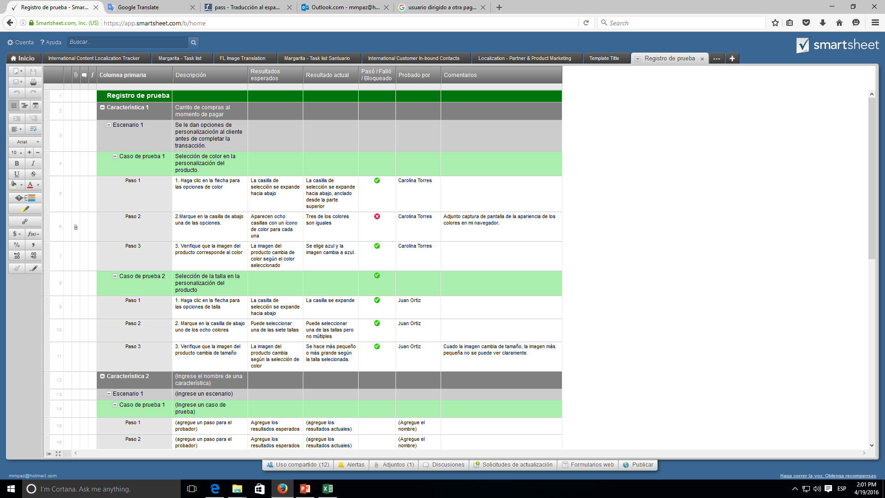

|  |  |  |  |  |  |  |
| --- | --- | --- | --- | --- | --- | --- |
| Columna Primaria | Descripción | Resultados  Esperados | Resultado Actual | Pasó/Falló  /Bloqueado | Probado por | Comentarios |
|  | | | | | | |
| Registro de prueba |  |  |  |  |  |  |
| Característica 1 |  |  |  |  |  |  |
| Escenario 1 |  |  |  |  |  |  |
| Caso de prueba 1 |  |  |  |  |  |  |
|  |  |  |  |  |  |  |
|  |  |  |  |  |  |  |

# MANUAL DE INSTALACION Y CONFIGURACION

## Requerimientos Técnicos

### Requerimientos de Hardware

La aplicación NURCON, necesita que el computador en donde se va a ejecutar tenga las siguientes características.

|  |  |
| --- | --- |
| Procesador: | Desde el más básico como un Celeron. |
| Memoria: | Mínimo 512 Mb (recomendado 512Mb o superior). |
| Espacio en Disco: | 500 Mb mínimo de espacio libre. |

### Requerimientos de Software

Los requerimientos de software para la aplicación NURCON son los siguientes:

|  |  |
| --- | --- |
| Sistema Operativo: | Windows 8 o superior |
| Navegador: | Cualquiera. |

## Instalación y Configuración

### Instalación en Escritorio

1.- Al abrir el archivo en donde se encuentre ubicado se encontrara con un archivo comprimido que se deberá descomprimir; damos click derecho y después damos en extraer aquí, se nos creara la carpeta donde podremos ver el documento.

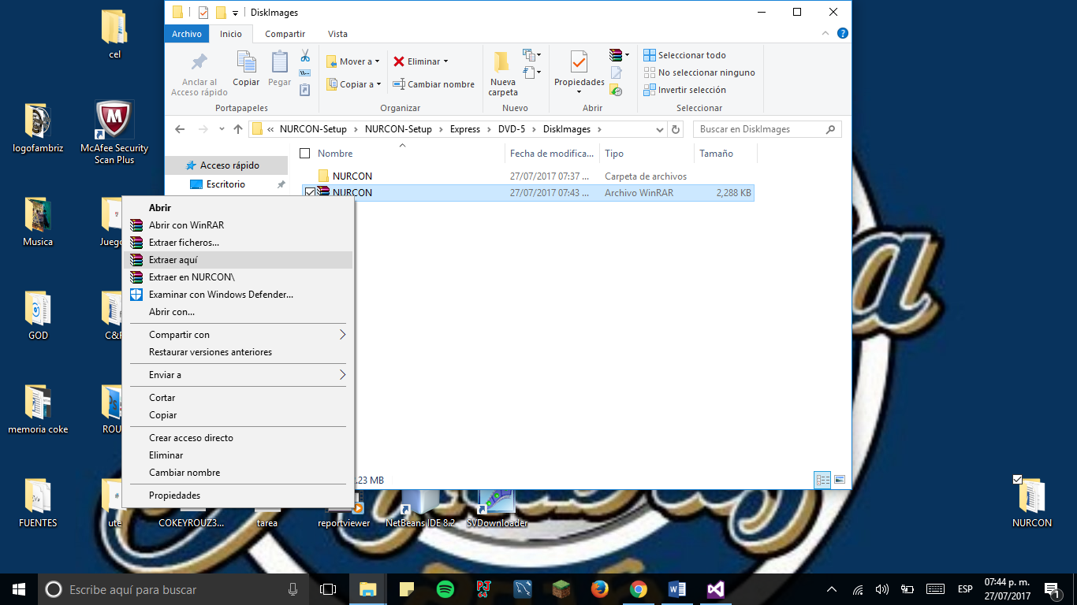

2.- Seleccionamos el archivo NURCON-Setup y damos doble click

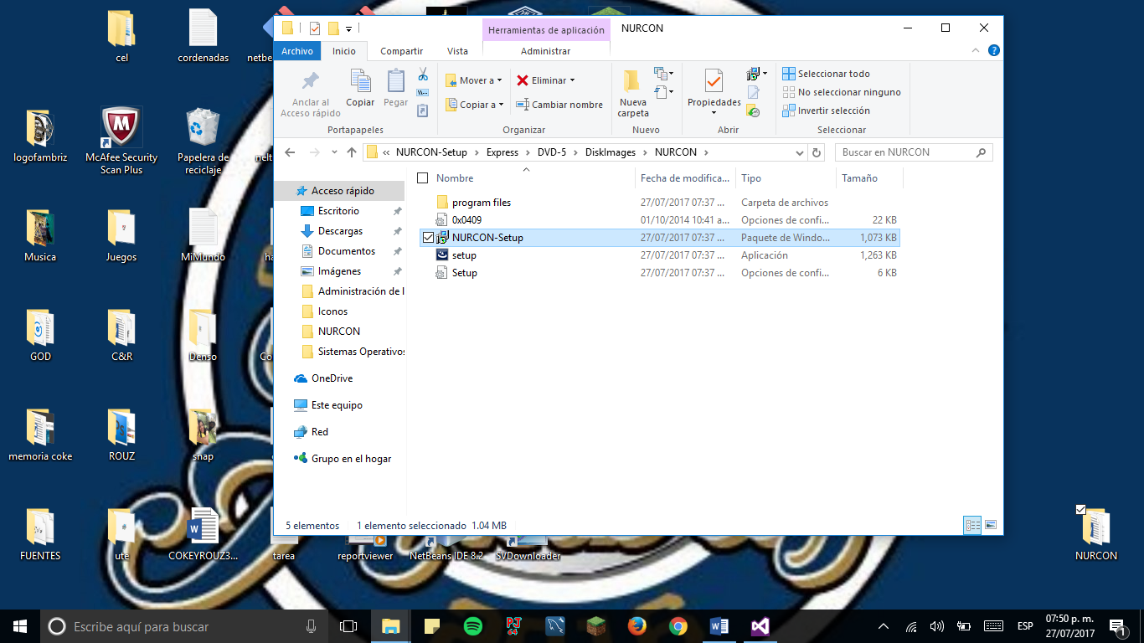

3.-Nos abrirá el instalador y damos Next para continuar con el siguiente paso

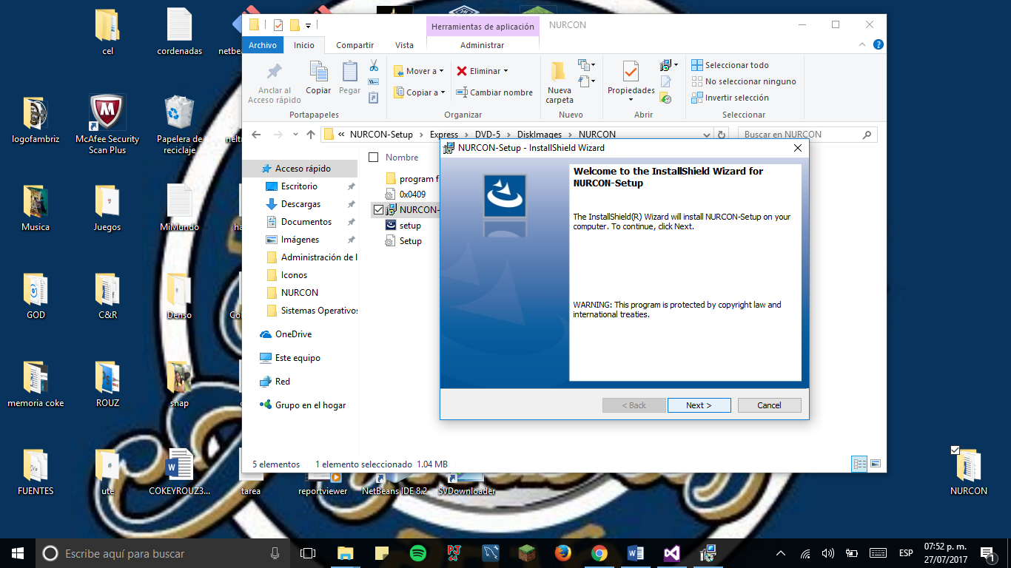

4.- Ahora nos abrirá otra pantalla en donde seleccionaremos la opción Install dando click; al dar click nos abrira una ventana que nos pedira que en el sistema se podrian realizar cambios con esta aplicación y seleccionamos que si para continuar.

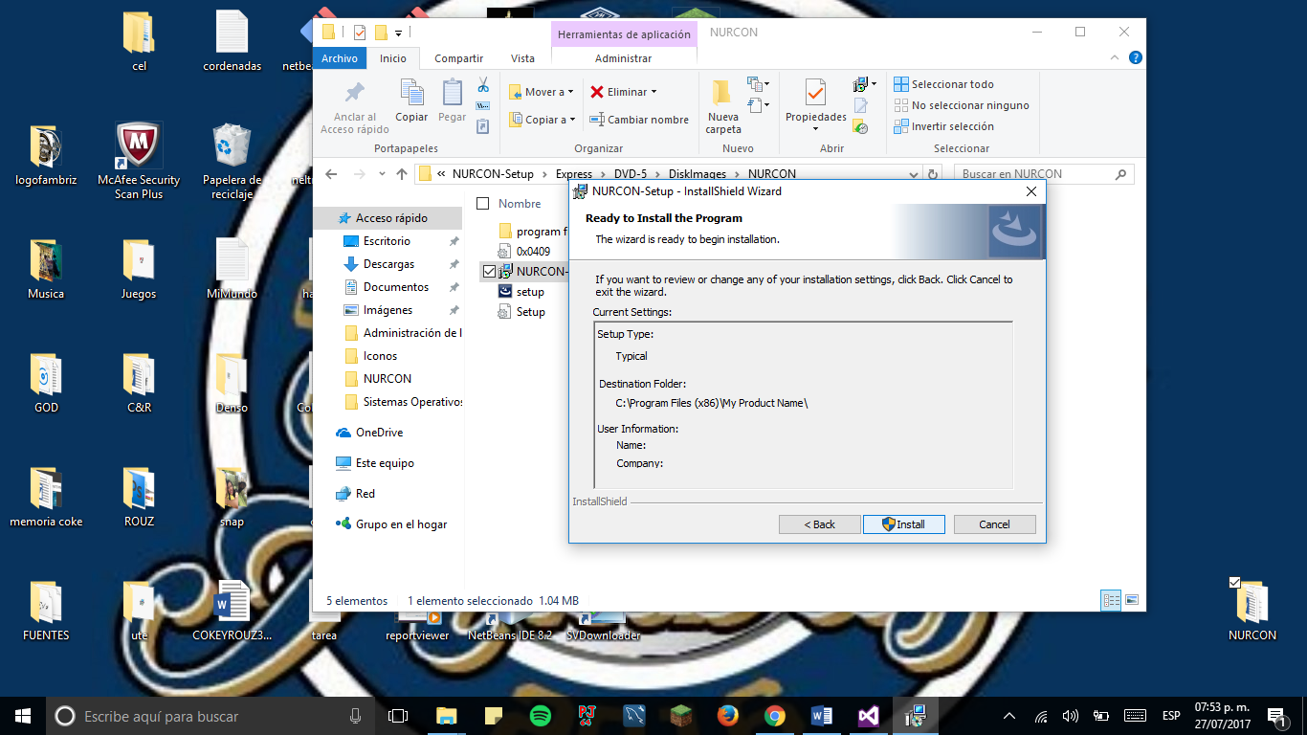

5.- Ya casi para terminar damos click en finish para continuar con la ejecucion del programa

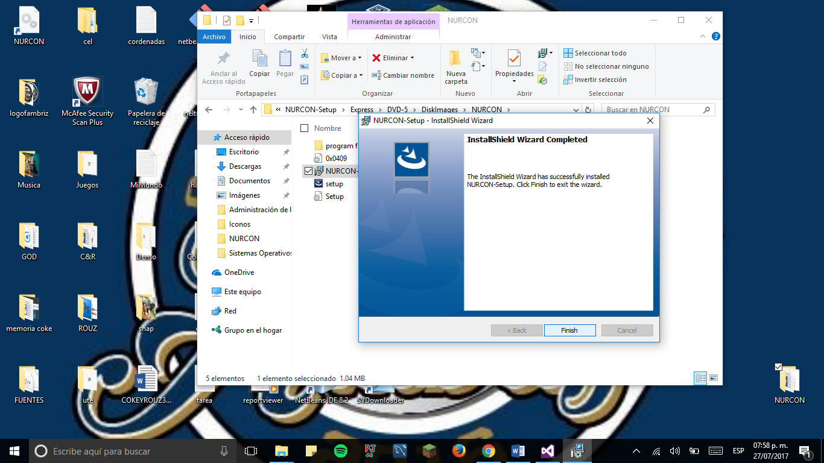

6.-Listo ya tenemos instalada nuestra aplicación; y se nos creara un acceso directo en el escritorio para poder empezar a usarla dar doble click y se abrira la aplicación, solo ingresamos el usuario y listo todo funcionando.



### Instalación Web.

# MANUAL DE USUARIO

## Mapa de Navegación

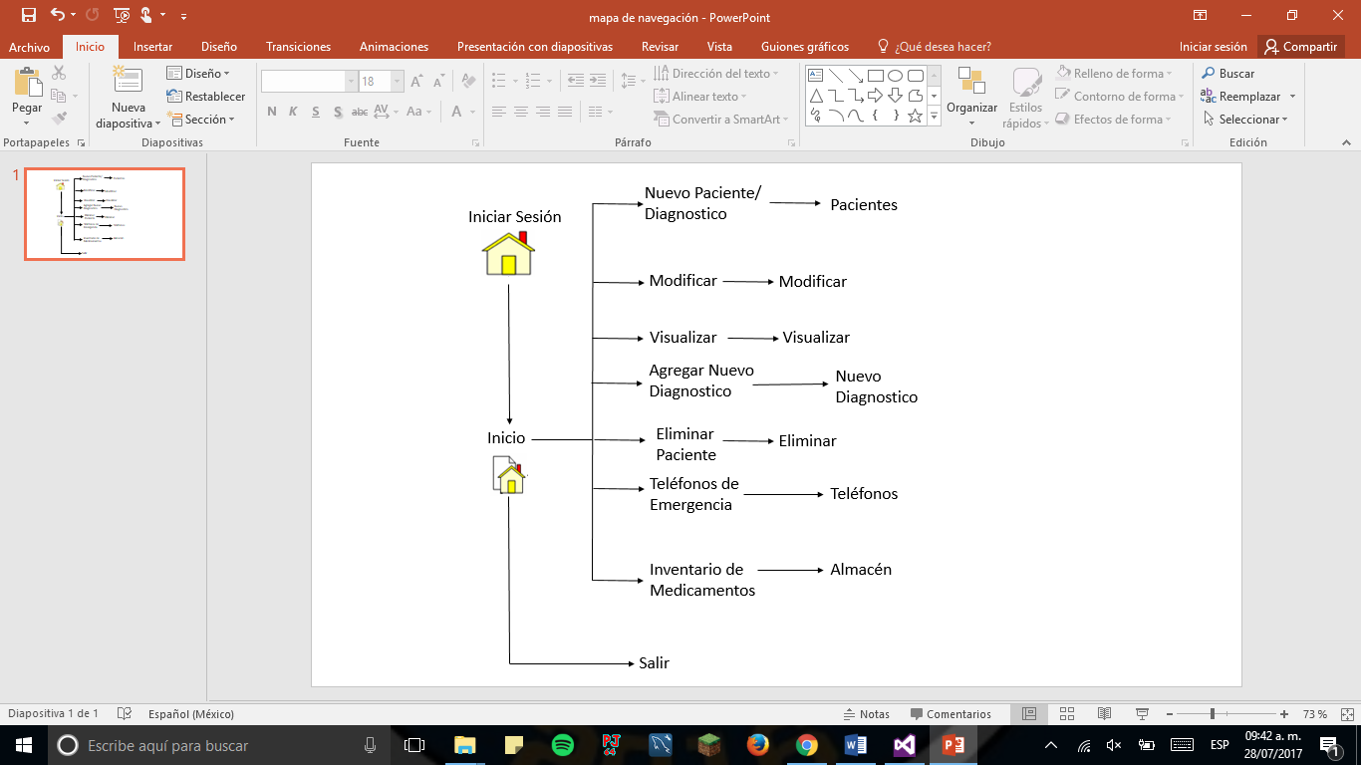

## Capitulo I. Control de Cuotas por curso y alumnos

### Iniciar Sesión

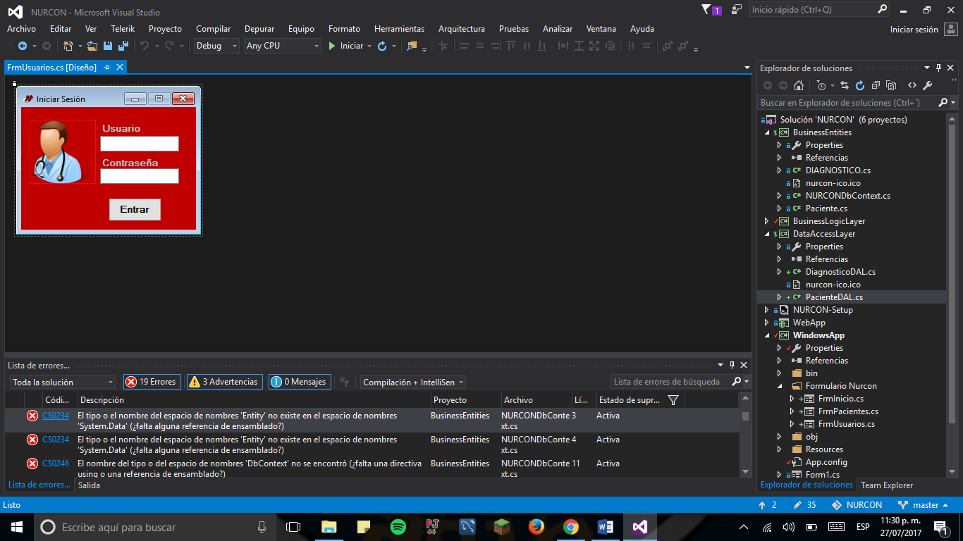

**Descripción funcionalidad:**

Para acceder a Iniciar Sesión, es necesario que se identifique dentro del mismo, (si no contara o desconociera su usuario y/o clave de acceso, pudiera dirigirse con personal de informática que le ayudara a resolver este problema).

1. En la caja de texto que se encuentra debajo de la leyenda que dice “Usuario”, deberá capturar su usuario.
2. En la caja de texto que se encuentra debajo de la leyenda que dice “Contraseña”, deberá capturar su clave de acceso.
3. Cuando las dos cajas de texto se encuentren capturadas y con los datos correctos. presione el botón que dice “Entrar”, con el mouse.
4. En el caso de que el usuario o clave acceso no existieran o fueran incorrectos, se mostrara una pantalla en la que menciona que no coinciden los datos y se tendrán que volver a llenar los datos hasta que sean correctos.

### Inicio

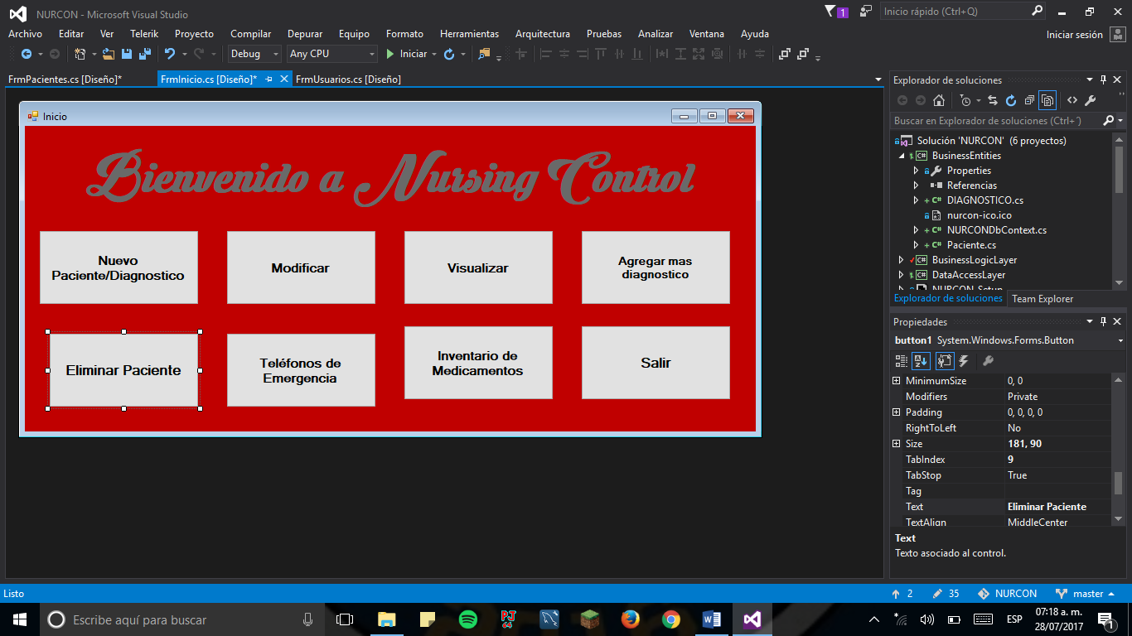

**Descripción funcionalidad:**

1. En el caso de que el usuario y contraseña sean correctas, entonces se desplegara una ventana llamada Inicio, que esta sirve para reflejar todas las actividades que se pueden realizar dentro del sistema, (estas se encuentran representadas por ciertos botones, se colocan ordenadamente en el centro de la ventana y son: **Nuevo Paciente/Diagnostico, Modificar, Visualizar, Agregar Nuevo Diagnostico, Inventario de Medicamentos, Teléfonos de Emergencia y Salir**)
2. Si no desea acceder al sistema, presione el botón que dice “Salir”, con el mouse.
3. Al presionar en cualquier boton nos abrira una ventana nueva que nos llevara a su respectiva actividad marcada en el boton.

### Pacientes

Una pantalla muy parecida a la que se muestra en la siguiente captura, se despliega cuando se realiza clic sobre la opción **Nuevo Paciente/Diagnostico** del Menú de **Inicio.**

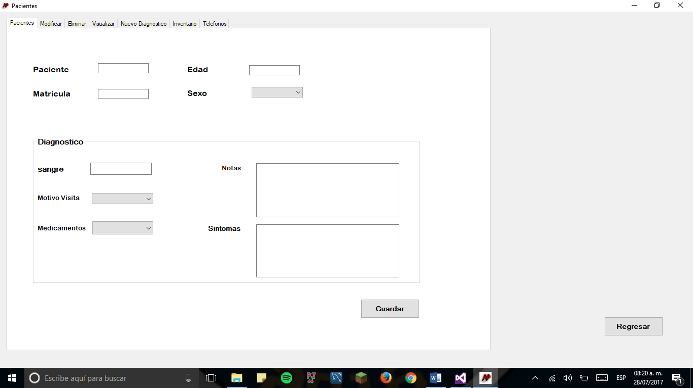

**Descripción funcionalidad:**

1. Para realizar esta actividad debemos llenar cada uno de los datos que se nos piden sin dejar alguno vacío.
2. Al llenar todos los datos damos clic en guardar, en automático se nos guardara el paciente en su tabla (base de datos) pacientes y de igual manera pasara con el diagnostico.
3. En dado caso que queramos realizar otra actividad, en la parte superior de la ventana se desliza un menú que es el mismo que se muestra en el inicio, pero este es para no regresarnos hasta el inicio.
4. Si queremos volver a nuestra página principal de menú de actividades solo debemos dar clic en regresar y nos devolverá a nuestra página de inicio.

### Modificar

Una pantalla muy parecida a la que se muestra en la siguiente captura, se despliega cuando se realiza clic sobre la opción **Modificar** del Menú de **Inicio.**

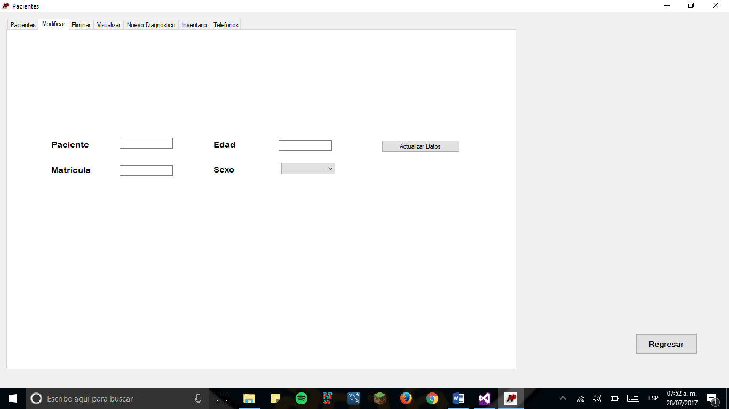

**Descripción funcionalidad:**

1. Para realizar esta actividad debemos llenar cada uno de los datos que se nos piden sin dejar alguno vacío.
2. Al llenar todos los datos damos clic en actualizar datos, en automático se nos guardara el paciente en su tabla (base de datos) pacientes y de igual manera pasara con el diagnostico.
3. En dado caso que queramos realizar otra actividad, en la parte superior de la ventana se desliza un menú que es el mismo que se muestra en el inicio, pero este es para no regresarnos hasta el inicio.
4. Si queremos volver a nuestra página principal de menú de actividades solo debemos dar clic en regresar y nos devolverá a nuestra página de inicio.

### Eliminar

Una pantalla muy parecida a la que se muestra en la siguiente captura, se despliega cuando se realiza clic sobre la opción **Eliminar Paciente** del Menú de **Inicio.**

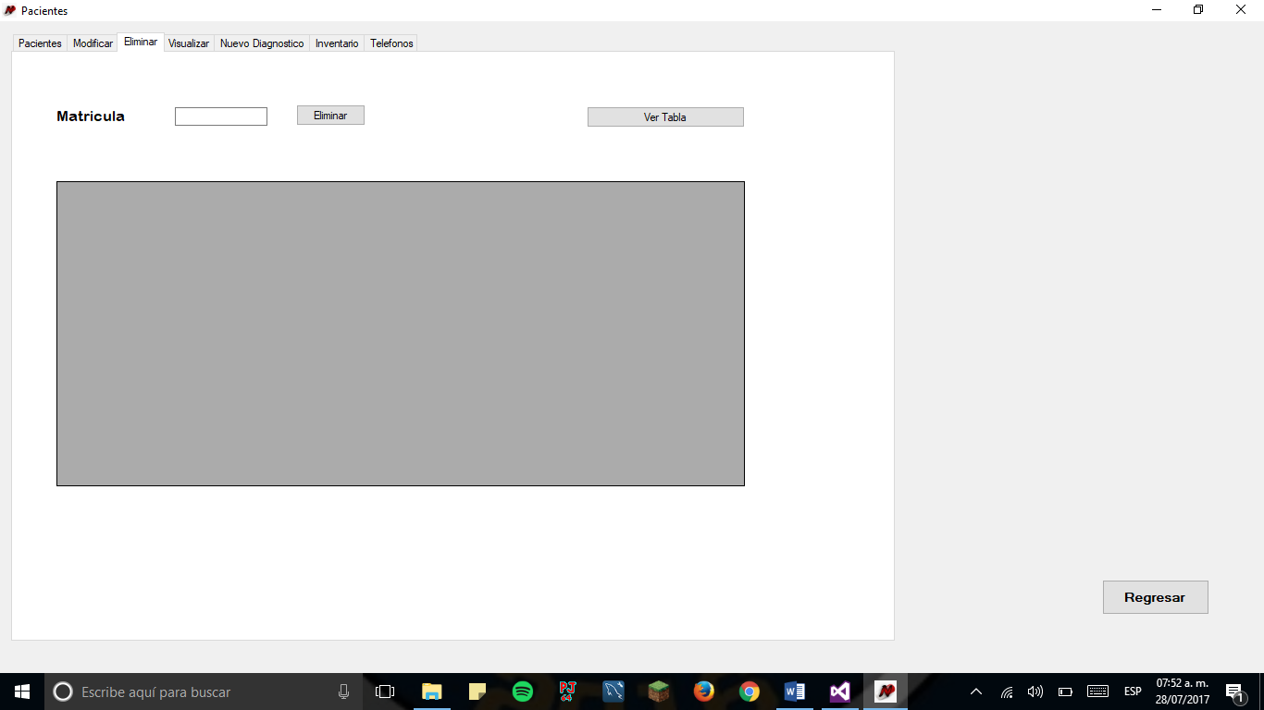

**Descripción funcionalidad:**

1. Primeramente, podemos realizar una vista de todos los pacientes al dar clic en el botón que dice “Ver Tabla” y nos mostrará como una tabla con todos los pacientes que hemos diagnosticado al menos una vez, esto nos servirá para visualizar el paciente que queremos eliminar antes de eliminarlo.
2. Para realizar esta actividad debemos ingresar solamente la matricula deseada a eliminar y solamente damos clic en eliminar y listo será eliminado.
3. Ahora podemos ver de nuevo otra vez la tabla al dar clic en “Ver Tabla” y verificamos que se haya eliminado nuestro paciente.
4. En dado caso que queramos realizar otra actividad, en la parte superior de la ventana se desliza un menú que es el mismo que se muestra en el inicio, pero este es para no regresarnos hasta el inicio.
5. Si queremos volver a nuestra página principal de menú de actividades solo debemos dar clic en regresar y nos devolverá a nuestra página de inicio.

### Visualizar

Una pantalla muy parecida a la que se muestra en la siguiente captura, se despliega cuando se realiza clic sobre la opción **Visualizar** del Menú de **Inicio.**

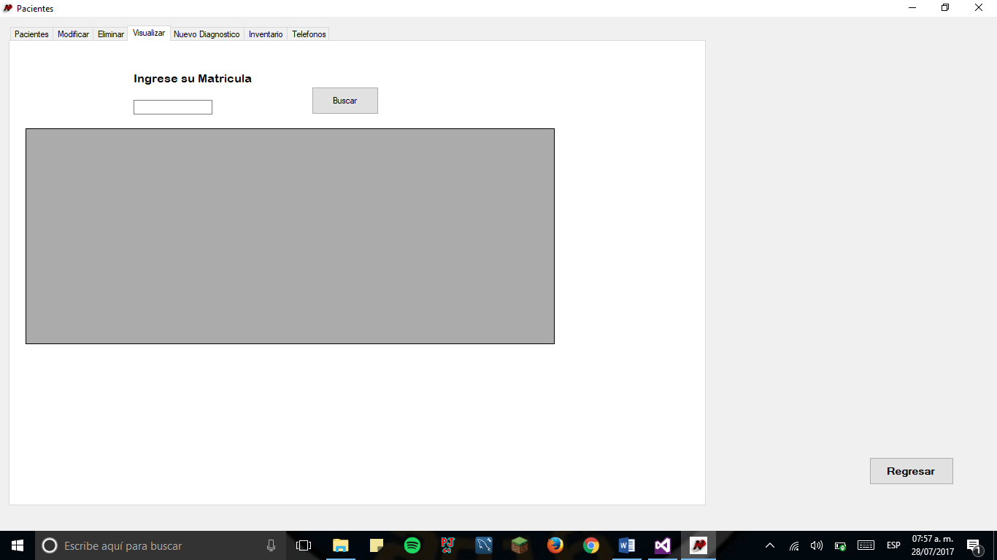

**Descripción funcionalidad:**

1. Para realizar esta actividad debemos ingresar la matrícula y dar clic en buscar para que nos muestre en la tabla de abajo los datos del paciente que queremos ver.
2. En dado caso que queramos realizar otra actividad, en la parte superior de la ventana se desliza un menú que es el mismo que se muestra en el inicio, pero este es para no regresarnos hasta el inicio.
3. Si queremos volver a nuestra página principal de menú de actividades solo debemos dar clic en regresar y nos devolverá a nuestra página de inicio.

### Nuevo Diagnostico

Una pantalla muy parecida a la que se muestra en la siguiente captura, se despliega cuando se realiza clic sobre la opción **Agregar Más Diagnostico** del Menú de **Inicio.**

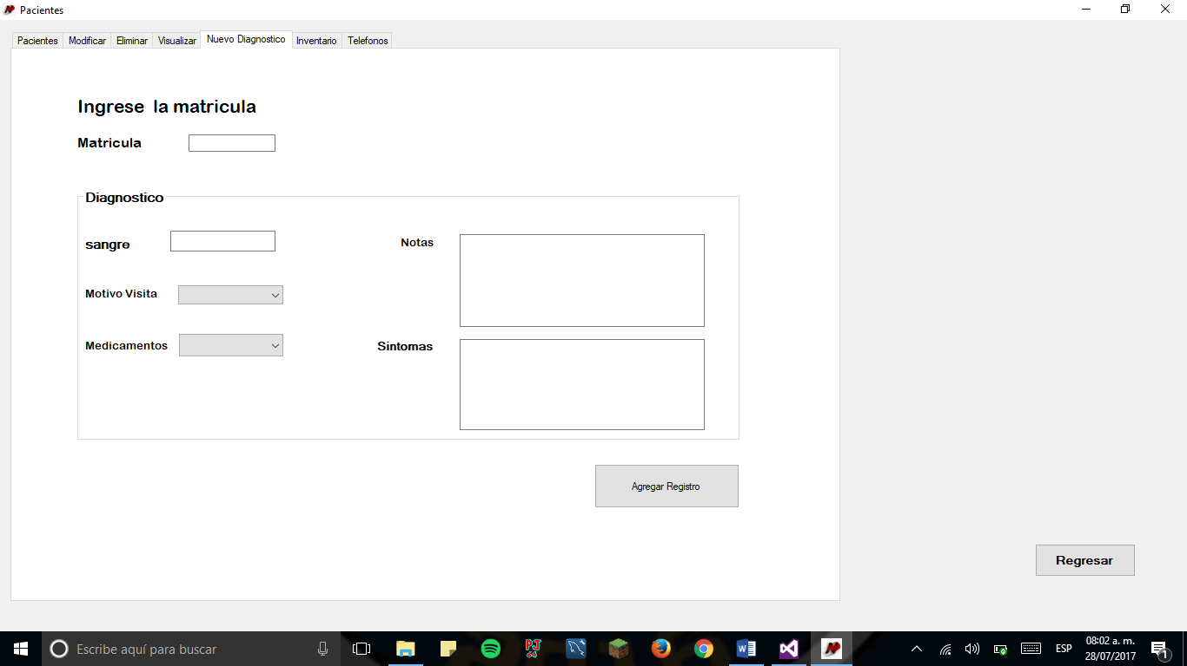

**Descripción funcionalidad:**

1. Para realizar esta actividad debemos ingresar todos los datos que se nos piden y por ultimo dar clic en “Agregar Registro” y de esta manera se realizara otro diagnostico nuevo para el paciente ya ingresado en alguna ocasión anterior.
2. En dado caso que queramos realizar otra actividad, en la parte superior de la ventana se desliza un menú que es el mismo que se muestra en el inicio, pero este es para no regresarnos hasta el inicio.
3. Si queremos volver a nuestra página principal de menú de actividades solo debemos dar clic en regresar y nos devolverá a nuestra página de inicio.

### Inventario

Una pantalla muy parecida a la que se muestra en la siguiente captura, se despliega cuando se realiza clic sobre la opción **Inventario de Medicamentos** del Menú de **Inicio.**

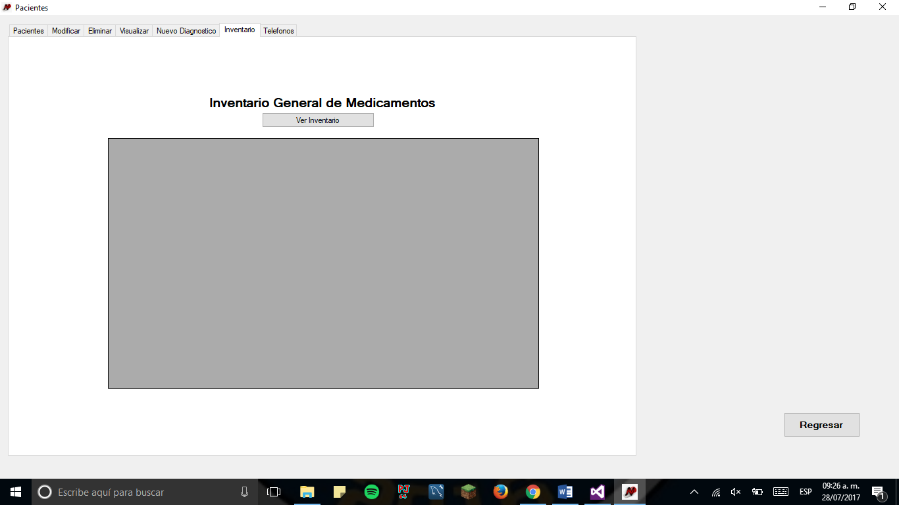

**Descripción funcionalidad:**

1. En esta pestaña damos clic en “Ver Inventario”, al dar clic nos mostrara una tabla de todo el inventario de medicamentos que hay en stock y que deben de haber, aunque no haya en stock.
2. En dado caso que queramos realizar otra actividad, en la parte superior de la ventana se desliza un menú que es el mismo que se muestra en el inicio, pero este es para no regresarnos hasta el inicio.
3. Si queremos volver a nuestra página principal de menú de actividades solo debemos dar clic en regresar y nos devolverá a nuestra página de inicio.

### Teléfonos

Una pantalla muy parecida a la que se muestra en la siguiente captura, se despliega cuando se realiza clic sobre la opción **Teléfonos de Emergencia** del Menú de **Inicio.**

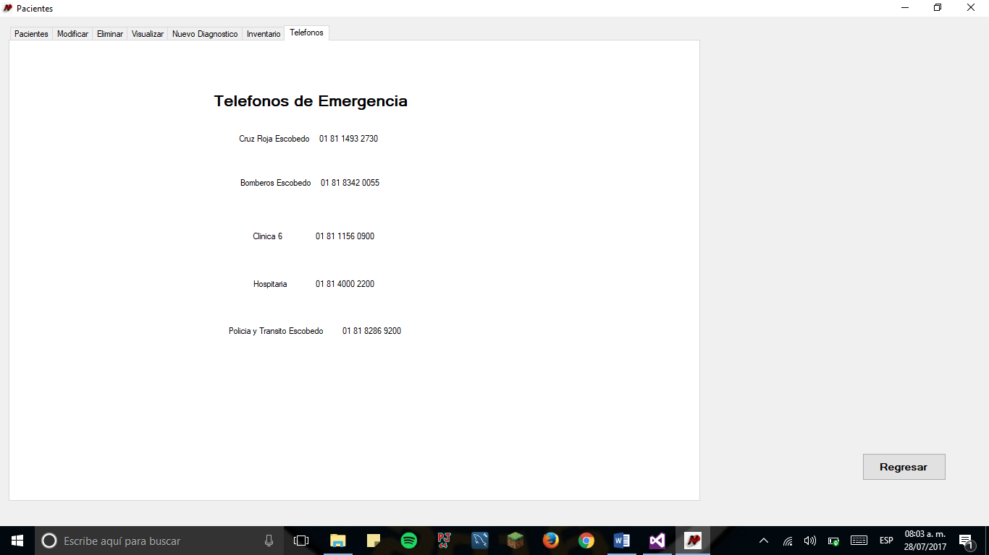

**Descripción funcionalidad:**

1. En esta pestaña solo podemos visualizar los teléfonos de emergencia que se encuentran más cercanos a la UTE y los más comunes para seguridad, no solo para enfermería sino en general.
2. En dado caso que queramos realizar otra actividad, en la parte superior de la ventana se desliza un menú que es el mismo que se muestra en el inicio, pero este es para no regresarnos hasta el inicio.
3. Si queremos volver a nuestra página principal de menú de actividades solo debemos dar clic en regresar y nos devolverá a nuestra página de inicio.

# EPILOGO

## Conclusiones

En este último capítulo se detallan las lecciones aprendidas tras el desarrollo del presente proyecto y se identifican las posibles oportunidades de mejora sobre el software desarrollado.

### Objetivos alcanzados

Se enlistan los objetivos alcanzados, relacionándolos con los objetivos especificados en el capítulo de introducción.

### Lecciones Aprendidas

En el trayecto de nuestro proyecto pudimos comprender mucho acerca de los programas

### Futuras Líneas de Trabajo

Finalmente, se listan las principales oportunidades de mejora detectadas durante el desarrollo del proyecto y que podrían ser abarcadas en futuras versiones del software.

## Bibliografía

### Portales de Búsqueda

1. Google (Buscador) [www.google.com](http://www.google.com)
2. Wikipedia (Enciclopedia on-line) [www.wikipedia.org](http://www.wikipedia.org)

### Páginas Web de Referencia

1. Programación en castellano <http://www.programacion.net/>

# Firma de Aceptación

La información contenida en este documento refleja todos los aspectos declarados por el profesor de asignatura y será utilizada como entrada para el resto de las actividades del proyecto.

De surgir requerimientos adicionales durante las actividades subsecuentes, este documento deberá ser modificado y re aprobado por aquellos que firman este acuerdo.

Documento validado por las partes en fecha 8 de Agosto del 2017

|  |  |  |  |
| --- | --- | --- | --- |
| ACEPTADO POR | | | |
| Responsable del Proyecto (proveedor) | | | |
| SI | **NO** | **NOMBRE** | **FIRMA** |
| Responsable del Proyecto (docente) | | | |
| SI | **NO** | **NOMBRE** | **FIRMA** |

|  |
| --- |
| OBSERVACIONES |
|  |